МБДОУ «Детский сад комбинированного вида «Золушка»

Консультация

(для родителей)

«Заботимся об осанке»

Воспитатель: Ротанова Н.Н.

2019
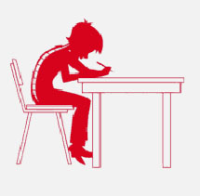
Каждая мама знает, насколько ценно здоровье ее ребенка. Мы тратим много времени и прилагаем большие усилия к тому, чтобы дать своим детям только самое лучшее. И забота об их здоровье – одна из самых главных родительских обязанностей.
Правильную осанку у детей нужно формировать с раннего детства. У ребенка позвоночник еще только образует свои изгибы, мышцы постепенно развиваются, и малышу легче, чем взрослому, привыкнуть к определенному положению тела в пространстве.
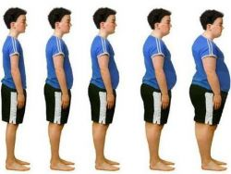
У дошкольников формированием правильной осанки должны заниматься его родители, близкие родственники, работники детских садов и другие люди, контактирующие с детьми. Чем старше становится ребенок, тем сложнее исправлять его привычки, а по статистическим данным осанка каждого десятого первоклассника и каждого четвертого выпускника школы нарушена.
Неправильная осанка у детей может стать причиной сколиоза (патологического вращение позвоночника вокруг своей оси), и нарушения физиологических изгибов позвоночного столба (лордоз и кифоз). Чтобы осанка школьника была правильной, необходимо следить за тем, как он сидит за партой, как он носит школьные учебники (идеально – в рюкзаке за спиной, чтобы нагрузка распределялась равномерно), какой вес имеет рюкзак, регулярно ли занимается ребенок физическими упражнениями, соответствующими его возрасту. Эти простейшие меры помогут сохранить позвоночник здоровым, а осанку красивой и правильной.

Как правильно держать осанку, сидя за столом?

Сохранить правильную рабочую позу можно только тогда, когда стол и стул подобраны в соответствии с вашим ростом. Высоту стола можно проверить так: сядьте за стол, руку, согнутую под прямым углом, прижмите к боку. Высота стола должна быть на 2-3 см выше согнутой руки.
Правильно подобрать стол и стул можно с помощью специальной таблицы.

Рост (в см) | Высота края столешницы над полом (в см) | Высота сиденья стула над полом (в см)
100-115 | 46 | 26
115-130 | 52 | 30
130-145 | 58 | 34
145-160 | 64 | 38
160-175 | 70 | 42
Свыше 175 | 76 | 46

Как правильно держать осанку за компьютером?

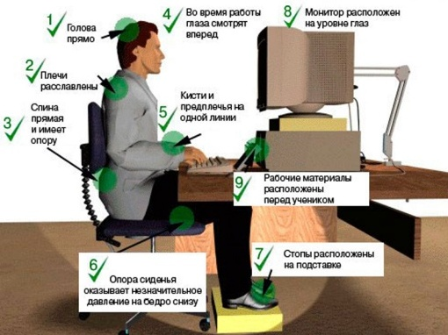
Обратите внимание на то, что монитор должен располагаться на уровне глаз или чуть ниже. Разрешение экрана не должно провоцировать наклон головы вперед в попытке разглядеть мелкий шрифт. Клавиатура и мышка должны располагаться так, чтобы руки были согнуты в локтевых суставах под углом 90°. Ноги и спина должны иметь опору, как в положении «сидя за столом».

Еще одно правило. В положении стоя необходимо равномерно распределять тяжесть туловища на обе ноги. Привычка стоять, перенося тяжесть тела на одну и ту же ногу, может привести к искривлению позвоночника. При ответе у доски стойте прямо, опираясь на обе ноги. Не опускайте низко голову и плечи.
Большое значение имеют постель и поза во время сна. Привычка спать в мягкой постели, на высокой подушке, да еще свернувшись "калачиком" на одном боку, поджав ноги к животу, часто бывает причиной искривления позвоночника. Рекомендуется спать на ровном, не прогибающемся матраце, небольшой полужесткой подушке. Попытайтесь привыкнуть засыпать на спине.
Для растущего организма очень важно полноценное, разнообразное питание, которое способствует нормальному развитию мышц и скелета.
Развитию нарушений осанки способствуют такие заболевания, как рахит, ожирение, инфекционные болезни.
Нарушение осанки часто сочетается с плоскостопием, т.к. та и другая проблема вызвана слабостью мышц.
Плоскостопие чаще всего возникает из-за ослабления, переутомления или перегрузки мышц стопы или голени. Развитию плоскостопия способствуют длительное стояние, слабость мышц, несоответствие между большим весом тела (например, ожирение) и физическим развитием.
Немаловажное значение имеет обувь. Обувь без каблучка, без пятки и на негнущейся подошве, а также не по ноге мешает ходьбе и создает условия для уплощения свода стопы. При плоскостопии ухудшается опорная функция ног, изменяется положение таза и позвоночника, а это, в свою очередь, ведет к дефектам осанки и задерживает общее физическое развитие. Плоскостопие часто вызывает сильные боли в ногах и ограничивает подвижность ребенка. Утрачивается амортизационная (пружинящая) способность свода. В результате этого внутренние органы подвергаются резким толчкам при движениях (ходьбе, беге и т.п.), появляются повышенная утомляемость, общее недомогание и головные боли.
Если врач назначит лечение, например, направит на специальную корригирующую гимнастику, уклоняться от таких занятий нельзя. Для каждого случая существуют своя система, свой комплекс упражнений. Например, при боковом искривлении позвоночника в какую-либо сторону назначают упражнения, развивающие мышечный корсет; при сутулости надо делать упражнения, укрепляющие мышцы спины и задней поверхности шеи, и т.д.
Очень важно выполнять эти упражнения точно, соблюдать медицинские рекомендации. Иначе можно запустить нарушение осанки, тогда придется прибегать к более сложным методам лечения.
Итак, правильная осанка — это красота и стройность, свидетельство хорошего здоровья и высокой активности человека.
Чтобы предупредить нарушения осанки, нужно соблюдать все гигиенические требования к режиму дня и питанию, заниматься физкультурой и спортом, подбирать по росту учебную мебель...

